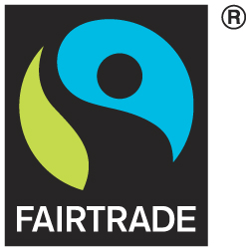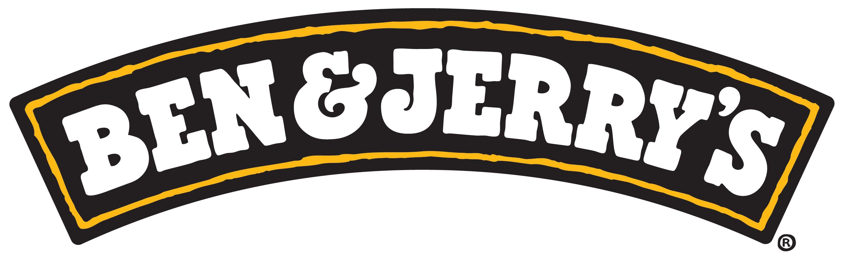

BEN & JERRY’S: TUTTA LA GAMMA DEI GELATI HA INGREDIENTI CERTIFICATI FAIRTRADE
Cinque le referenze nei migliori bar e supermercati della tua città
Dopo il lancio italiano della scorsa estate ritornano i gelati Ben & Jerry’s realizzati con ingredienti Fairtrade, l’unico marchio di certificazione che assicura, oltre al rispetto delle colture locali, un prezzo equo e stabile ai produttori del Sud del Mondo e un margine aggiuntivo (il Fairtrade premium) da investire in progetti sociali e sanitari per le comunità.
Nei migliori bar della vostra città oltre a Chocolate Fudge Brownie, gelato al cacao con pezzettoni di brownie e a Wich, il biscottone che racchiude gelato alla vaniglia con gocce di cioccolato, troverete Cookie Dough, gelato alla vaniglia con pezzettoni di cookie, Caramel Chew Chew, crema al caramello variegato al caramello con pezzettoni di cioccolato e Chunky Monkey, gelato al gusto di banana con tanti pezzetti di noci e cioccolato. Chocolate Fudge Brownie, Cookie Dough e Chunky Monkey nel coppone da 500 ml si trovano anche in alcuni supermercati e ipermercati.
I gelati Ben & Jerry’s non sono solo gustosi ma rappresentano anche un futuro sostenibile per quegli agricoltori che ogni giorno lavorano nei campi di vaniglia, zucchero di canna, banane, cacao Fairtrade usati nelle ricette del gelato.
“L’inserimento nel circuito Fairtrade ha migliorato le condizioni di vita dei soci della cooperativa e dei suoi lavoratori. Ora abbiamo le risorse per aiutare la nostra comunità e tutelare l’ambiente”, dichiara Jovanny di El Guabo, produttore di banane. “Oggi possiamo guardare oltre. Grazie alla certificazione Fairtrade siamo in contatto diretto con gli importatori e non più in balia di intermediari senza scrupoli. Il Fairtrade ci ha permesso di accedere alle informazioni di mercato e di crescere. Da piccoli coltivatori di zucchero di canna siamo diventati produttori”. Sono le parole di un socio di Manduvirà, testimonianza di come il Fairtrade assicuri migliori condizioni di vita e lavoro.
“Ci congratuliamo – dichiara Paolo Pastore, direttore di Fairtrade Italia, con Ben & Jerry’s che anche nel nostro paese ha convertito al Fairtrade tutta la sua gamma di gelati dimostrando così di avere a cuore l’impatto che l’acquisto delle materie prime può avere nella vita dei produttori e dei lavoratori dei Paesi del Sud del Mondo. Ad esempio nel 2011 sono state utilizzate 3.000 tonnellate di zucchero certificato Fairtrade per i gelati Ben & Jerry’s venduti in tutta Europa. Oltre al prezzo equo e stabile per lo zucchero e la possibilità di contratti a lungo termine, i produttori coinvolti hanno ricevuto complessivamente 215.000 € di Fairtrade Premium da utilizzare in progetti sociali e sanitari a beneficio di tutta la comunità. E l’impatto positivo di Ben & Jerry’s a livello globale non può che aumentare visto che entro il 2013 tutti gli ingredienti proverranno dal circuito del commercio equo”.
Ma la sostenibilità di Ben & Jerry’s non finisce qui. Ingredienti senza OGM, latte da mucche che vivono in allevamenti controllati, investimenti per limitare la produzione di gas serra in tutta la filiera. L’azienda sarà inoltre promotrice della seconda edizione di un’iniziativa chiamata “Ben & Jerry’s for Good Ideas” che premierà venticinque imprese o associazioni a carattere sociale che meritano – a giudizio del pubblico - di essere promosse e sostenute.
Clicca qui per una foto in alta risoluzione di Chunkey Monkey da 150 gr o qui per una foto di Cookie Dough nel coppone da 500 gr.
Per maggiori informazioni:
www.fairtradeitalia.it
www.benjerry.it

Con invito alla pubblicazione

Ufficio stampa e comunicazione Fairtrade Italia
Glenda Spiller
stampa@fairtradeitalia.it
049 8750823 - 348 8548461

